«Дыши полной грудью»
Курение негативно сказывается на внешности. Компоненты табачного дыма, попадая в кровь, вызывают сужение сосудов. Из-за нарушения кровообращения кожа не получает достаточно кислорода, становится сухой и морщинистой. Выдыхаемый дым также оседает на ней, загрязняя и оказывая отравляющее действие. Долгое курение может спровоцировать развитие псориаза. При этом заболевании по всему телу появляются зудящие красные пятна. Запах табака везде будет преследовать курильщика. Курение притупляет обоняние, к тому же, сам он уже просто не замечает табачного «аромата», но некурящие люди безошибочно могут найти любителя сигарет по запаху. Последствия курения — неприятный запах изо рта, жёлтые зубы и обильный зубной налёт.
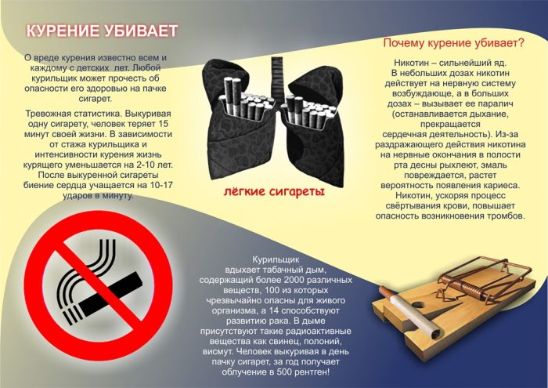

Про вред табака для здоровья написано немало. Курение не просто убивает, оно приводит к тяжёлым болезням, которые серьёзно ухудшают качество жизни. Вдыхание табачного дыма и пара нарушает работу лёгких, никотин и другие компоненты табака, вне зависимости от формы его потребления отравляют сразу весь организм. Нет ни одного органа, который бы не страдал от этой привычки. Кроме затруднённого дыхания, курильщиков преследуют расстройства желудочно-кишечного тракта и болезни сердца, недостаток кислорода в крови приводит к повышенной утомляемости и замедленной работе мозга. У них чаще развиваются болезни глаз и расстройства слуха, что может привести к полной их утрате. Табак вызывает более 20 видов рака. При хирургическом лечении рака дыхательных путей приходится удалять гортань, и для сохранения возможности дышать делается трахеотомия — дыра в горле, в которую вставляется специальная трубка.


Причина большинства бытовых пожаров — неосторожность при курении. Электронные сигареты и другие устройства для нагревания табака, как правило, содержат аккумуляторные батареи, которые могут воспламеняться и даже взрываться. Неосторожное их использование также может привести к ожогам, маленькие дети могут случайно проглотить ядовитую жидкость для электронных сигарет.

Табак — это яд в любой форме. Не существует ни одного исследования, подтверждающего, что электронные сигареты или устройства для нагревания табака менее вредны для здоровья. Никотин — токсин сам по себе, кроме того, в электронных сигаретах его концентрация выше, что ведёт к более быстрому привыканию. Дети и подростки, пользовавшиеся электронными сигаретами, в два раза чаще становятся хроническими курильщиками в зрелом возрасте. Жидкости для этих устройств содержат другие химические вещества, ароматизаторы и красители. Кальян тоже не является более здоровой альтернативой, несмотря на распространённое заблуждение. Жевательный табак же, наоборот, более губителен для слизистых оболочек и ротовой полости, чем вдыхание табачного дыма.
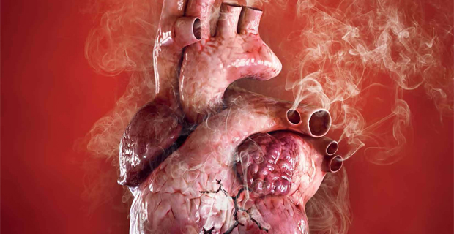
Наконец, табачные продукты загрязняют окружающую среду. Большая часть всего мусора — сигаретные окурки. Их чаще всего находят на пляжах и в мировом океане. Окурки содержат в себе ядовитые вещества, которые проникают в почву и воду. Сигаретные фильтры делаются из полимерных материалов, не подлежащих вторичной переработке. Для прикуривания используются спички и зажигалки. Если допустить, что от одной спички прикуривается по две сигареты, то только для производства спичек требуется ежегодно вырубать 9 миллионов деревьев.


